**Lab 6: Compteur Synchrone**

**Hiver 2018**

**École de Génie Électrique et Science Informatique**

**Université d’Ottawa**

**Professeur: Dr. Ahmed Karmouch**

**Groupe 4**

**Khang Nguyen 300007277**

**Vergenie Howayek 300008321**

**Date de l’expériment: Le 29 mars 2018**

**Date de Soumission: Le 5 avril 2018**

**Objectifs:**

* Construire un compteur synchrone
* Tester le compteur synchrone

**Équipements et composantes:**

* Quartus II 13.0 Service-Pack I
* Carte Altera DE2-115

**Diagrammes de circuit:**

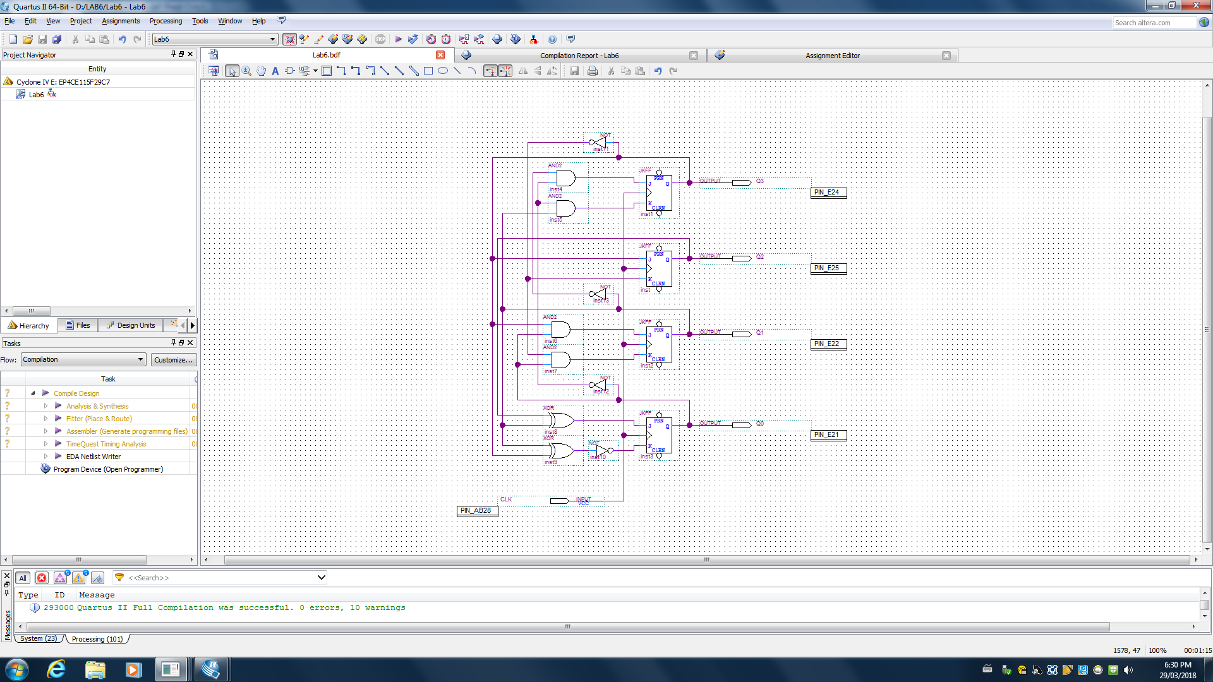

Figure 1: Capture d’écran du diagramme de circuit du compteur synchrone (Figure 5.6.2 du Manuel de Laboratoire)

**Données expérimentales et traitement de données:**

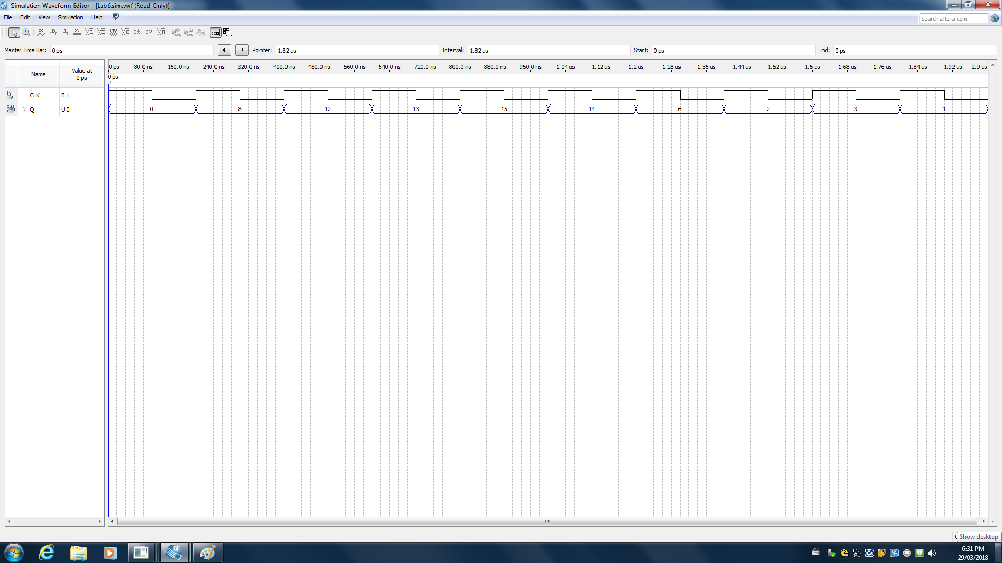

Figure 2: Simulation Output Waveform du circuit du compteur synchrone

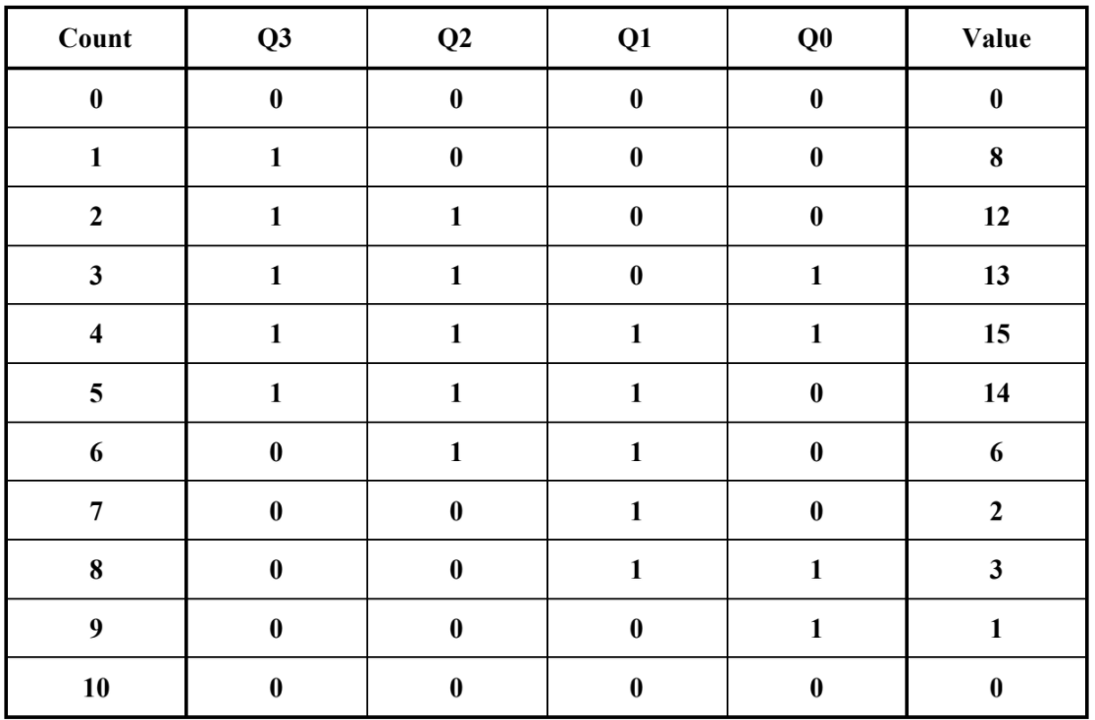

Table 1: Données expérimentales observées de la carte Altera DE2-115 du circuit du compteur synchrone

**Comparaison des données expérimentales et des données attendues:**

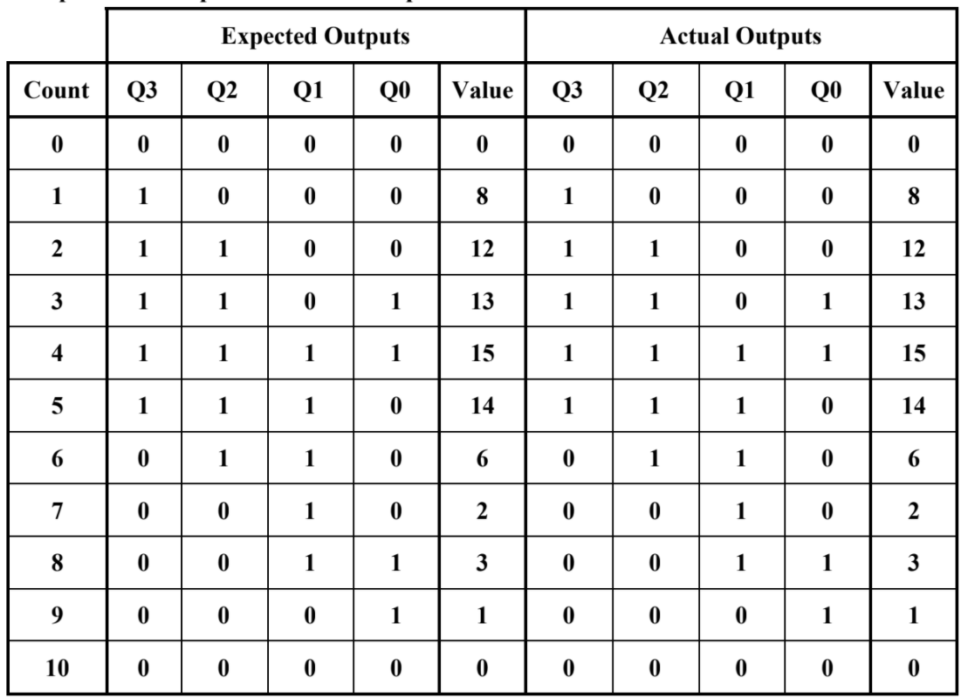

Table 2: Comparaison des données expérimentales et des données observées de la carte Altera DE2-115 du circuit du compteur synchrone

**Discussion & conclusions:**

Dans ce laboratoire, tout s’était déroulé comme planifié. On a construit un circuit synchrone comme vu dans le manuel de laboratoire. Après qu’on l’a construit, on l’a testé et on l’a comparé aux résultats attendues du manuel de laboratoire. Nos résultats correspondent complètement et il n’y avait aucunes erreurs ou problèmes. Le compteur part de 0 à 8, 12, 13, 15, 14, 6, 2, 3, 1, 0 et répète. Ce compteur a travaillé sur un bord positif et donc le compteur changerait compte sur le bord positif de l’horloge. Tout choses considérées, ce laboratoire a été un énorme succès et une excellente expérience d’apprentissage.

**Annexe**

Il n’y avait pas de pré-lab pour ce laboratoire